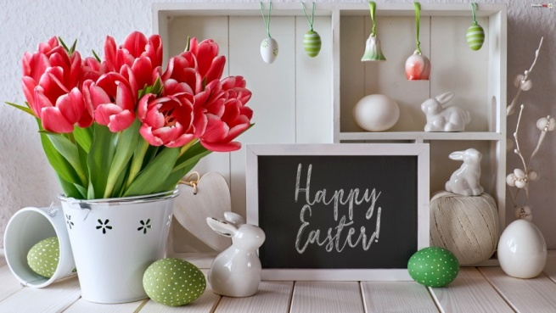

Drodzy Rodzice i kochane Dzieci

Z okazji Świąt Wielkanocnych składam Wam
najserdeczniejsze życzenia
smacznego jajka, dużo zdrowia,
spokoju i pogody ducha

Marta Szarata

Dziś przygotowałam dla Was zajęcia związane z Wielkanocą .
Drodzy Rodzice dziękuję serdecznie za Waszą pomoc, zaangażowanie i pracę
z dzieckiem.

ZADANIE 1.
Posłuchaj proszę piosenki i wykonuj ruchy króliczka The way the bunny hops
https://www.youtube.com/watch?v=hb9tt7LiYrc

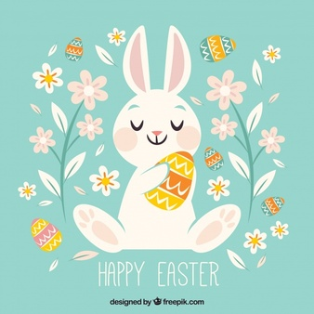
Tekst piosenki:

This is the way the bunny hops,
Hop hop hop,
Hop hop, hop
This is the way the bunny hops on Easter Day!

This is the way he wiggles his nose,
Wiggle, wiggle, wiggle
Wiggle, wiggle wiggle
This is the way he wiggles his nose on Easter Day!

This is the way he flops his ears,
Flop, flop, flop
Flop, flop, flop
This is the way he flops his ears on Easter Day!

This is the way he shakes his tail,
Słowniczek:

Easter Day - Wielkanoc
bunny – króliczek
this is the way – to jest sposób w jaki …..
hop – skakać
wiggle - poruszać
flop ear – oklapnięte uszko
shake - potrząsać
tail - ogon

Shake, shake, shake
Shake, shake, shake
This is the way he shakes his tail on Easter Day!

This is the way the bunny hops,
Hop hop hop,
Hop hop, hop
This is the way the bunny hops on Easter Day!

Zadanie 2. Słownictwo związane z Wielkanocą

Easter - Wielkanoc

FLOWERS – KWIATY

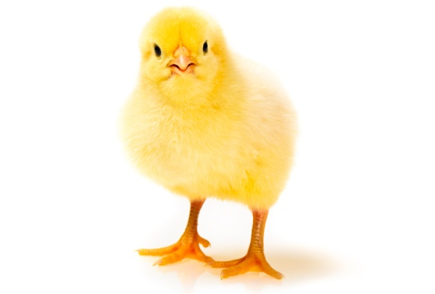

CHICK – KURCZAK

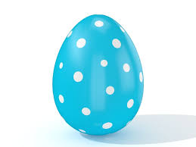

EASTER EGG – JAJKO WIELKANOCNE

Zadanie 3. Posłuchaj proszę piosenki Bunny Song B –U - N –N – Y.

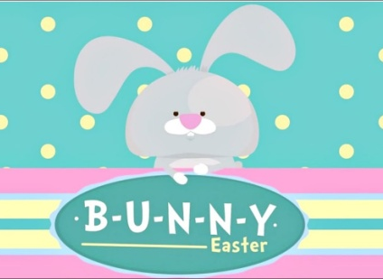
Tekst piosenki:

There is a rabbit with pink nose, floppy ears
And a fluffy tail and Bunny is his name – O
B-U-N-N-Y B-U-N-N-Y B-U-N-N-Y
and bunny is his name – o.

There is a rabbit with pink nose, floppy ears
and a fluffy tail and Bunny is his name – O (clap)
U-N-N-Y (clap) U-N-N-Y (clap) U-N-N-Y
and bunny is his name – o.

There is a rabbit with pink nose, floppy ears
and a fluffy tail and Bunny is his name – O (clap)(clap)
N-N-Y (clap) (clap) N-N-Y (clap) (clap)
N-N-Y and bunny is his name – o.

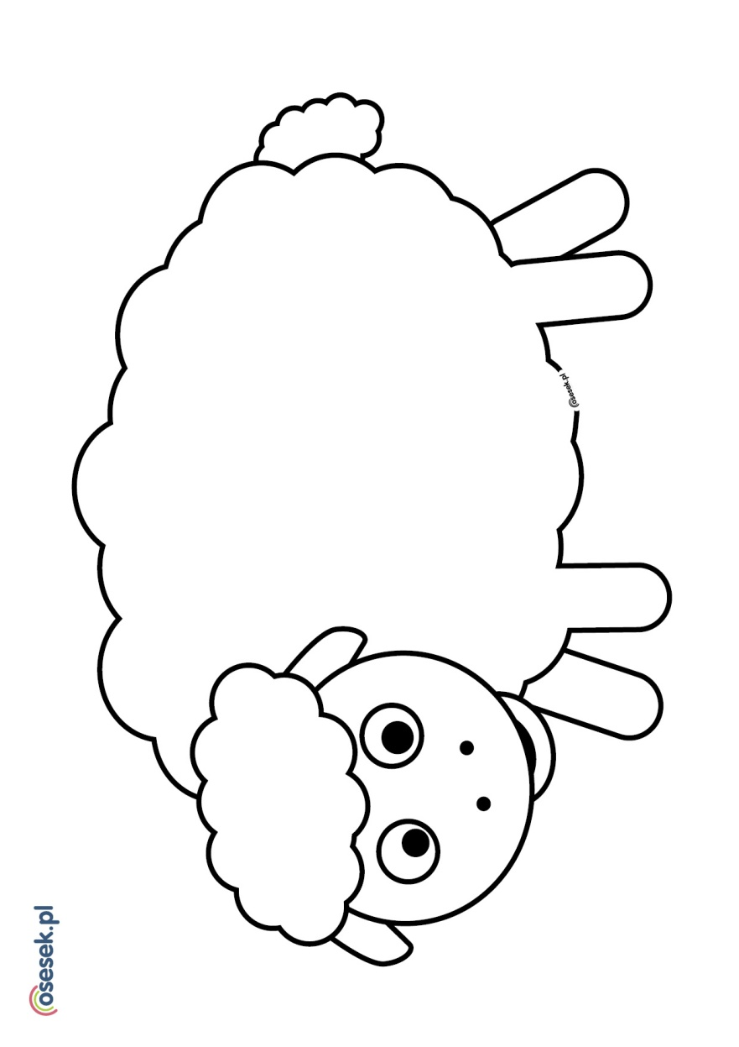
Zadanie 4. Easter lamb – wielkanocny baranek – proszę przy użyciu warty i kleju wykleić baranka.

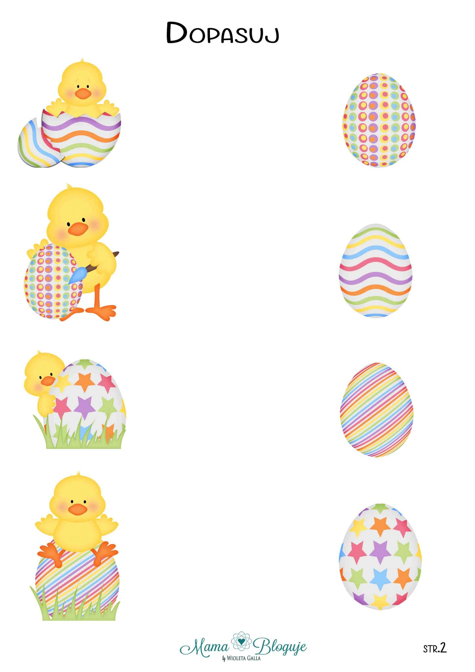
Zadanie 5. Find my Easter egg – znajdź moje jajko – połącz kurczaka z odpowiednim jajkiem

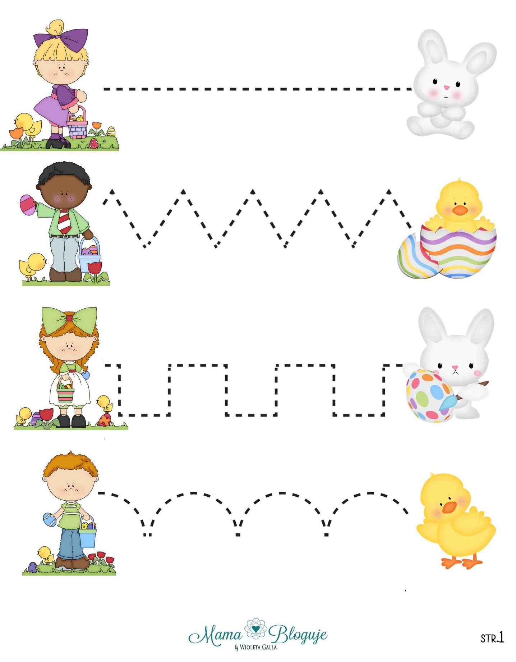
Zadanie 6. Find the way – napisz proszę po śladzie a odnajdziesz właściwą drogę do wielkanocnych zajączków, kurczaczków.

Dziękuję za Twoją dzisiejszą wspaniałą pracę
See you soon !!!

Zadanie 7. Easter crafts – pomysły na prace plastyczne
Easter egg – przy użyciu patyczków do uszu, lub spinacza i pompona/ kuleczki z warty można wystemplować szablon z jajkiem.
Easter bunny – przy użyciu odpowiednio zgiętej rolki papieru i białej farby można stworzyć wielkanocne zajączki.
Miłej zabawy
